|  |  |  |
| --- | --- | --- |
|  | **Carátula para entrega de prácticas** | |
| Facultad de Ingeniería | | Laboratorio de docencia |

Laboratorios de computación

salas A y B

|  |  |
| --- | --- |
| *Profesor:* | ING. KARINA GARCIA MORALES |
| *Asignatura:* | FUNDAMENTOS DE PROGRAMACIÓN |
| *Grupo:* | 1121 |
| *No de Práctica(s):* | PRACTICA No. 2 |
| *Integrante(s):* | DAVID SANU JUAN CRUZ |
|  |  |
| *Semestre:* | 2019 - I |
| *Fecha de entrega:* | 28 – 08 – 2018 |
| *Obervaciones:* |  |
|  |  |

CALIFICACIÓN: __________

**TÍTULO DE LA PRACTICA:**

Practica No.2 GNU / Linux

**OBJETIVOS:**

Conocer la importancia del sistema operativo de una computadora, así como sus funciones. Explorar un sistema operativo GNU/Linux con el fin de conocer y utilizar los comandos básicos en GNU/Linux.

**DESARROLLO DE LA PRACTICA:**

Para comenzar con la práctica, hablamos sobre los sistemas operativos, hardware, software, etc.

Hablamos también sobre los componentes de los sistemas operativos, de forma general, son:

• Gestor de memoria

• Administrador y planificador de procesos

• Sistema de archivos

• Administración de E/S.

Comúnmente, estos componentes se encuentran en el Kernel o núcleo del sistema operativo.

Se hizo mucho énfasis en el sistema operativo Linux, donde, Linux es un sistema operativo tipo Unix de libre distribución para computadoras personales, servidores y estaciones de trabajo. El sistema está conformado por el núcleo (Kernel) y un gran número de programas y bibliotecas. Muchos programas y bibliotecas han sido posibles gracias al proyecto GNU, por lo mismo, se conoce a este sistema operativo como GNU/Linux.

Donde se dijo que, El Kernel o núcleo de Linux se puede definir como el corazón del sistema operativo. Es el encargado de que el software y el hardware del equipo se puedan comunicar. Sus componentes son los que se mencionaron en la introducción de esta práctica. Entre el Kernel y las aplicaciones existe una capa que permite al usuario comunicarse con el sistema operativo y en general con la computadora, a través de programas que ya vienen instalados con la distribución de Linux y trabajan ya sea en modo gráfico o en modo texto. La estructura de Linux para el almacenamiento de archivos es de forma jerárquica; por lo que la carpeta o archivo base es “root” (raíz) la cual se representa con una diagonal (/). De este archivo raíz, parten todos los demás. Los archivos pueden ser carpetas (directorios), de datos, aplicaciones, programas, etc.

Donde una vez dejando claro los tipos de sistema operativo, sus componentes y el sistema Linux con el que vamos a trabajar y sus herramientas, pasamos al trabajo practico con el sistema en una computadora. En la computadora vamos a crear algunos archivos, carpetas, algunas copias de estos y hasta suprimirlos con algunos comandos que se muestran a continuación de la práctica.

Nos dirigimos a una terminal para poder escribir comandos y poder observar los datos y cambios que podemos realizar.

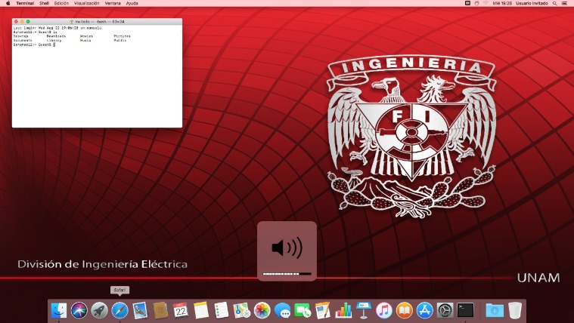

Digitalizamos los siguientes comandos que se muestran en la imagen.

**ls:** Permite listar los elementos que existen en alguna ubicación del sistema de archivos de Linux.

**ls -l:** Muestra los permisos sobre los documentos.

**ls /:** Carpetas que existen en nuestro disco.

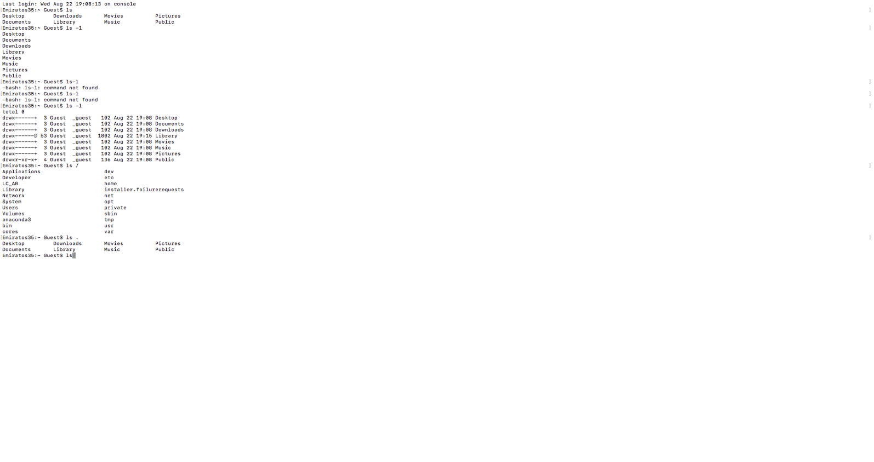**ls /home:** Indica que ahora queremos ver el interior de la carpeta Home.

**ls -l /home:** Ejecución más específica

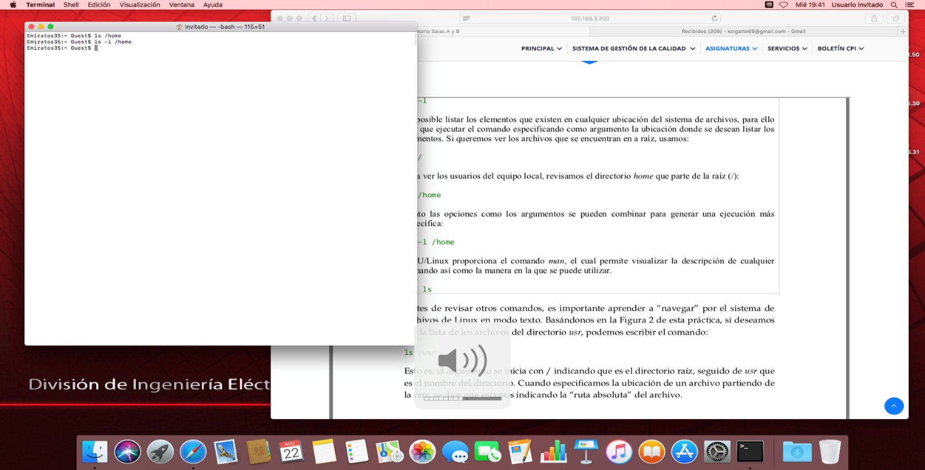

**man ls:** Indica el uso de los comandos “ls”.

**ls /usr:** Muestra la carpeta de nuestro usuario.

**ls -l /usr:** Especifica los permisos de los directorios “usr” ls ..: Directorio padre o administrador.

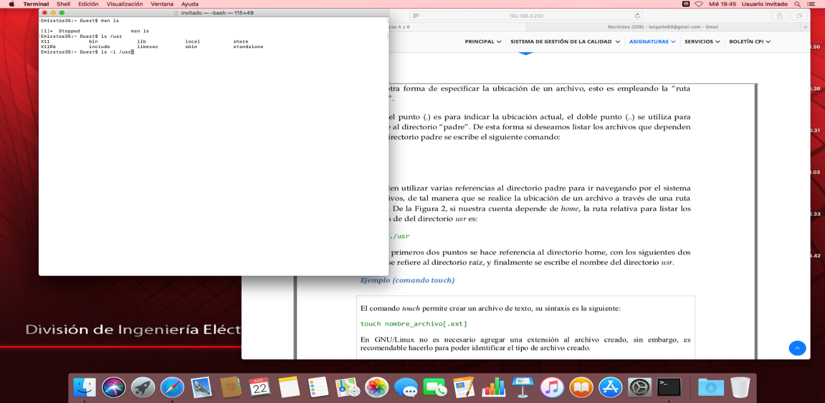

**ls ../../usr**: Acceder al directorio y ver que contiene.

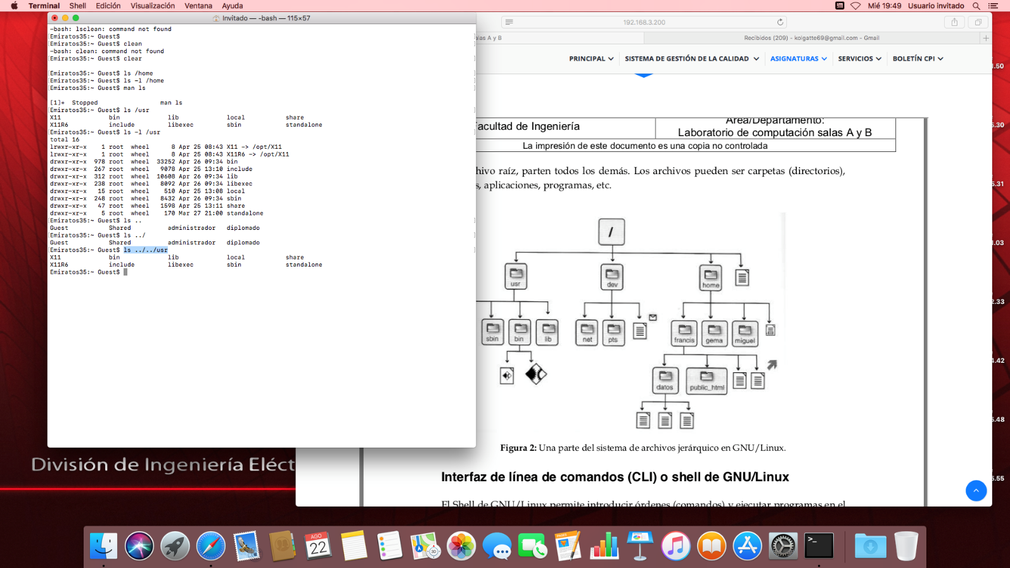

**touch:** Crear archivos.

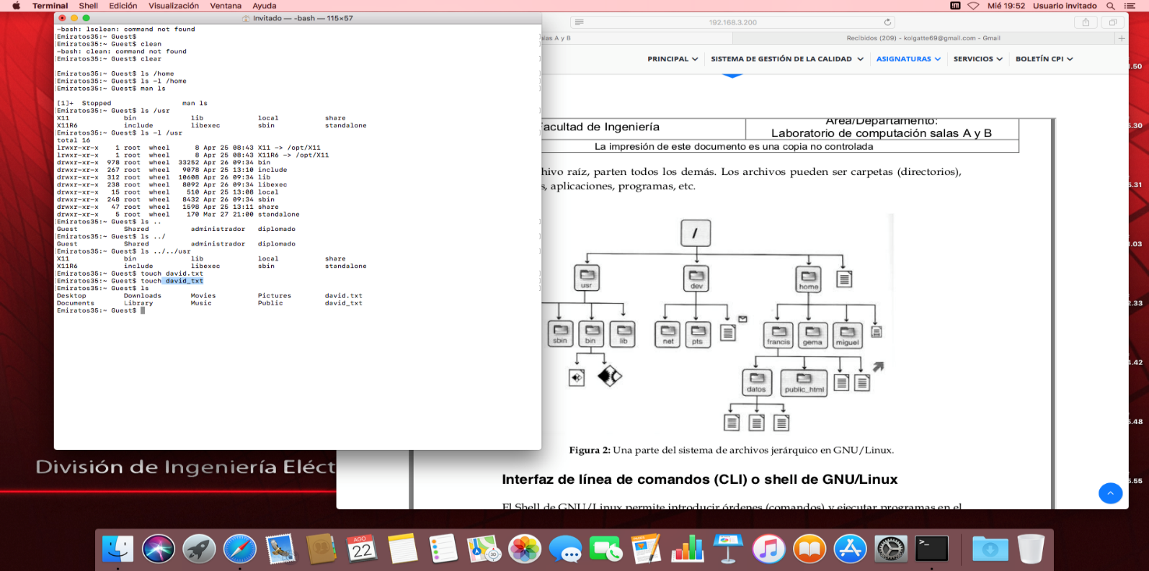

**mkdir:** Genera carpetas o directorios.

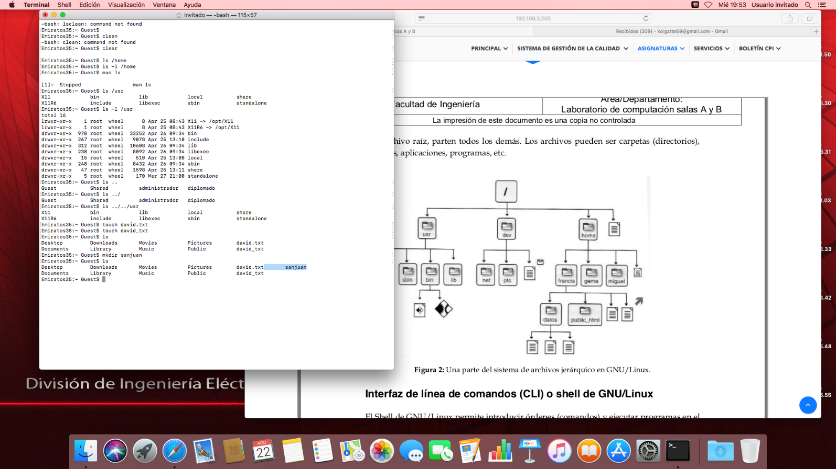

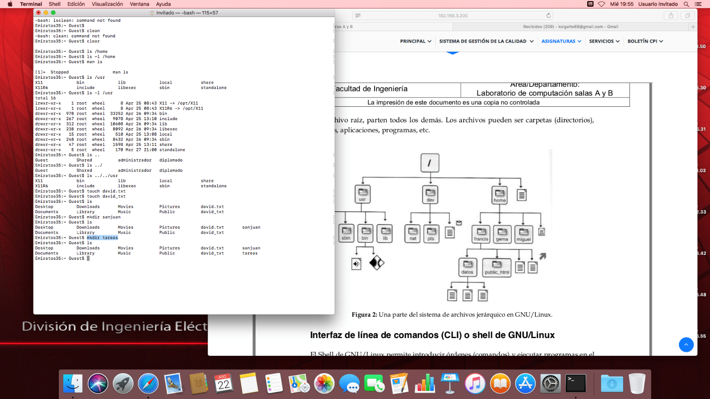

**cd:** Permite ubicarnos en alguna carpeta.

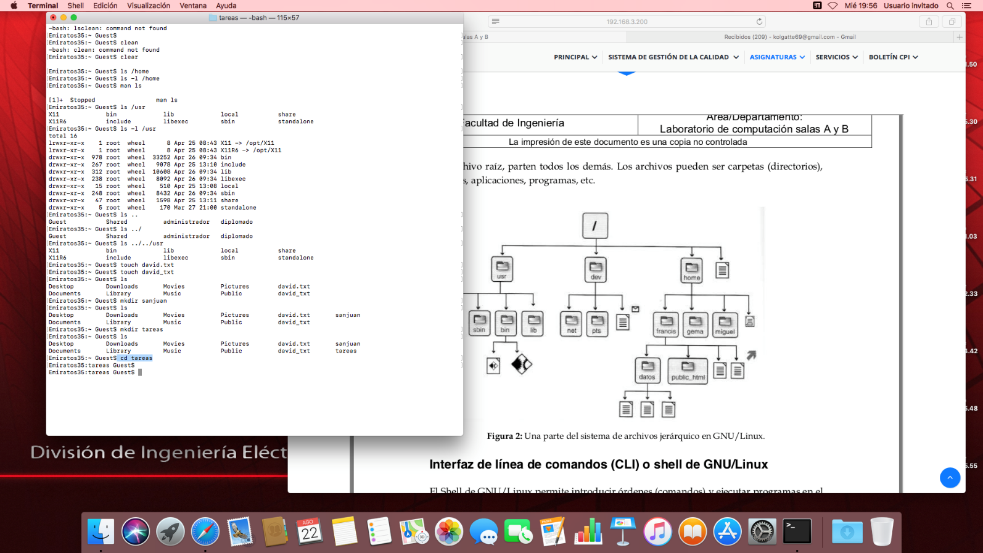

**pwd:** Nos indica donde estamos ubicados.

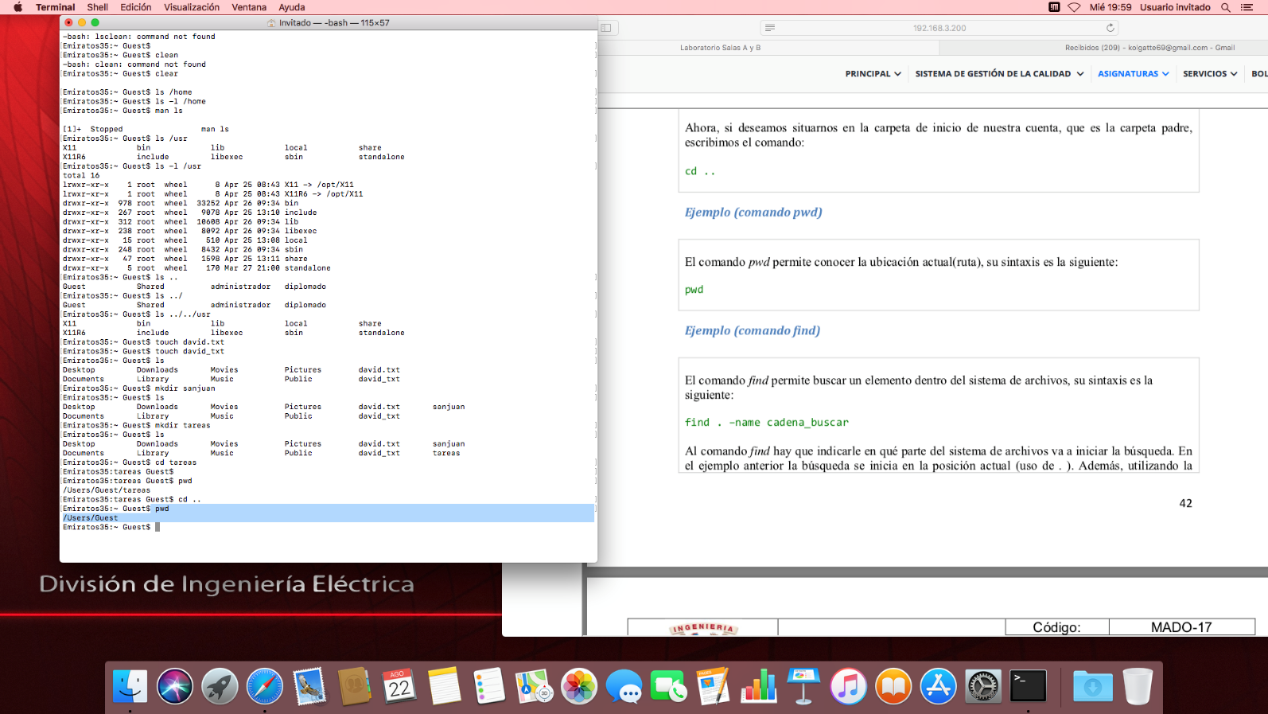

**find:** Buscar información.

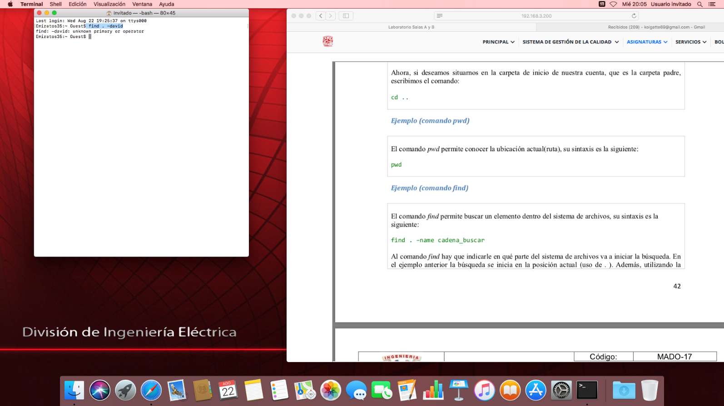

**mv:** Mueve un archivo.

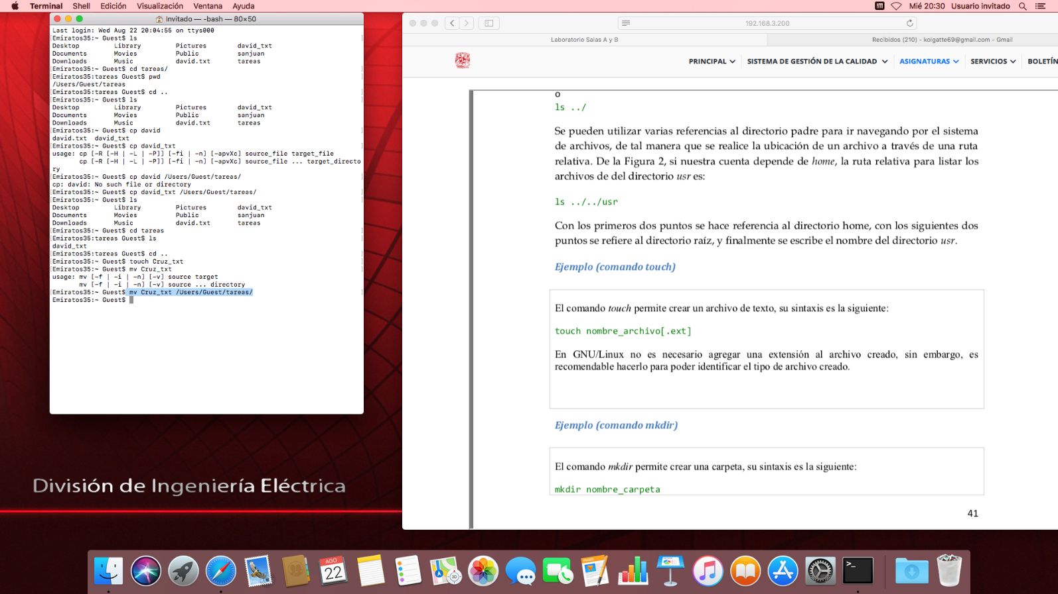

**rm:** Borra archivos.

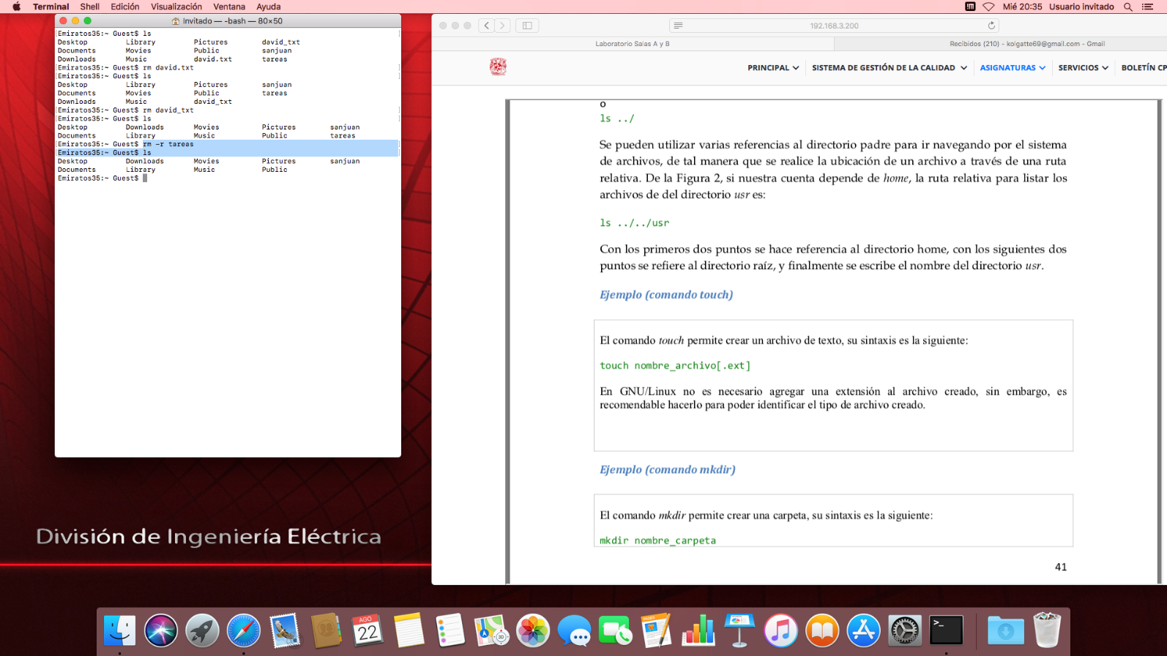

**rm -r:** Borra carpetas

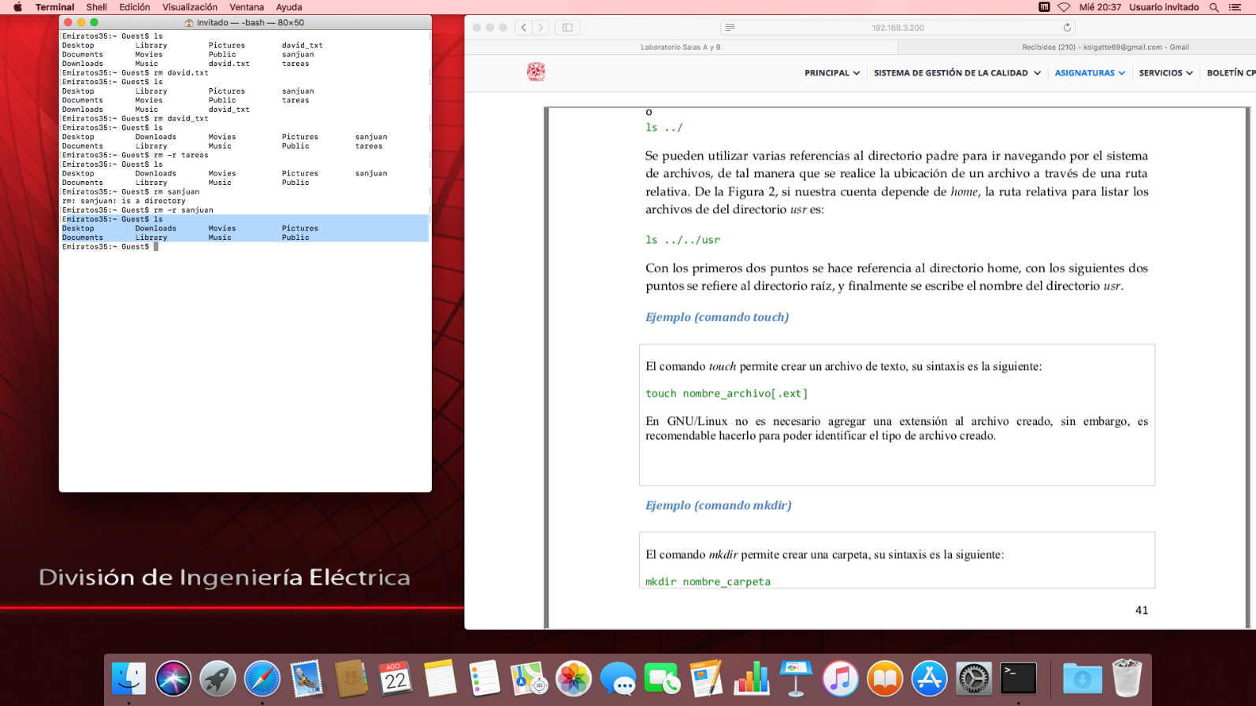

**Trabajo**

1. Crea un directorio que se llame "FUNDAMENTOS" y entra a el.

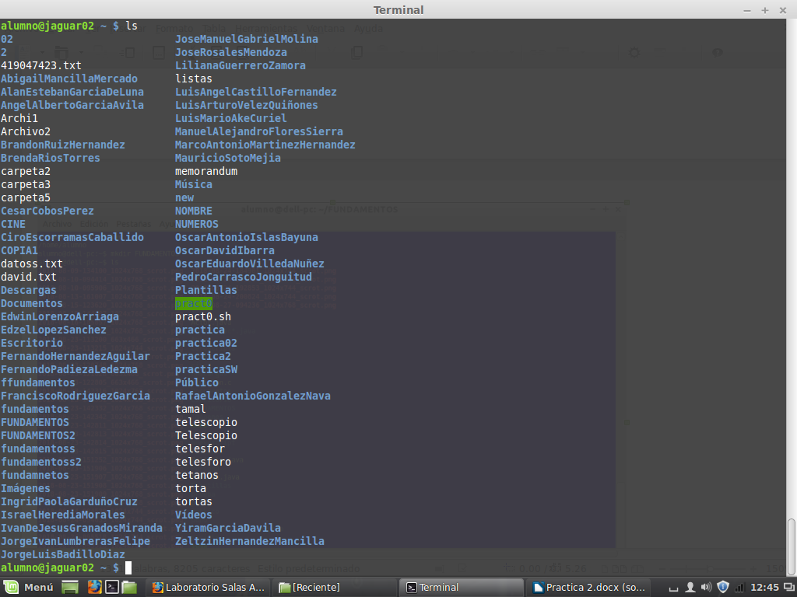

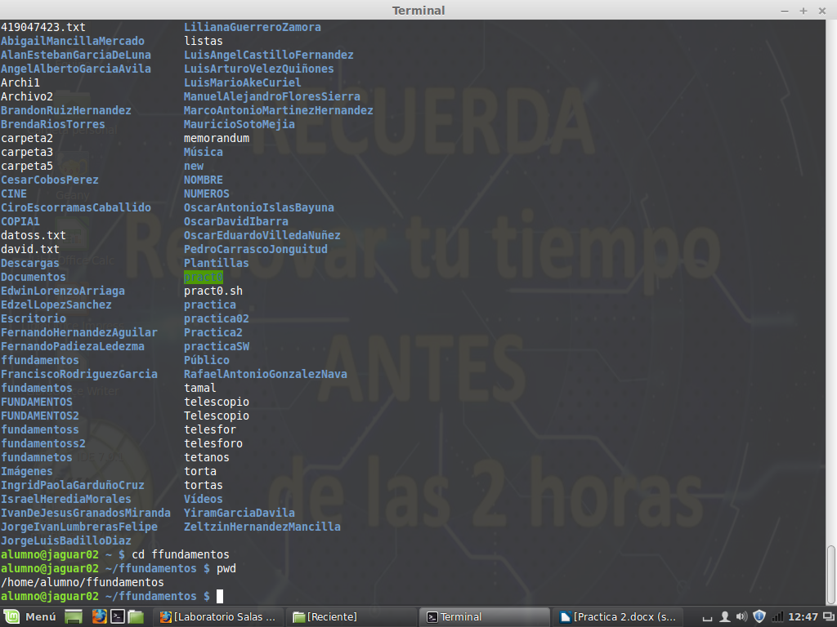

2. Crea un directorio que se llame "FUNDAMENTOS2" y entra a el.

3. Crea un archivo llamado "NOMBRE" con tu primer nombre.

4. Crea un archivo llamado "NUMEROS" con tu número de cuenta.

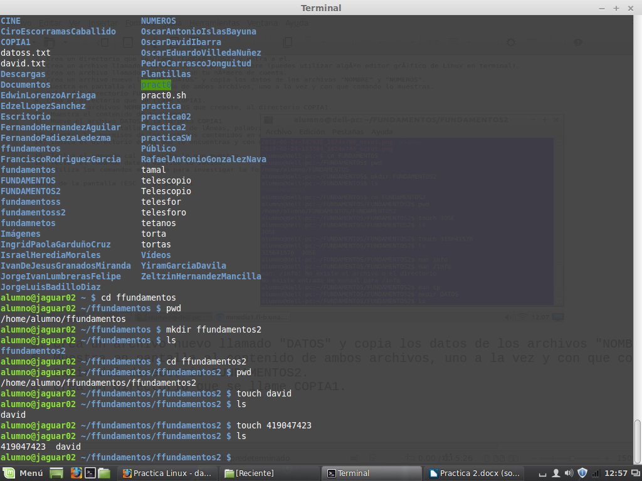

5. Crea un archivo nuevo llamado "DATOS" y copia los datos de los archivos "NOMBRE" y "NUMEROS".

6. Muestra en pantalla el contenido de ambos archivos, uno a la vez y con que comando lo muestras.

7. Salir del directorio FUNDAMENTOS2.

8. Crea un directorio que se llame COPIA1.

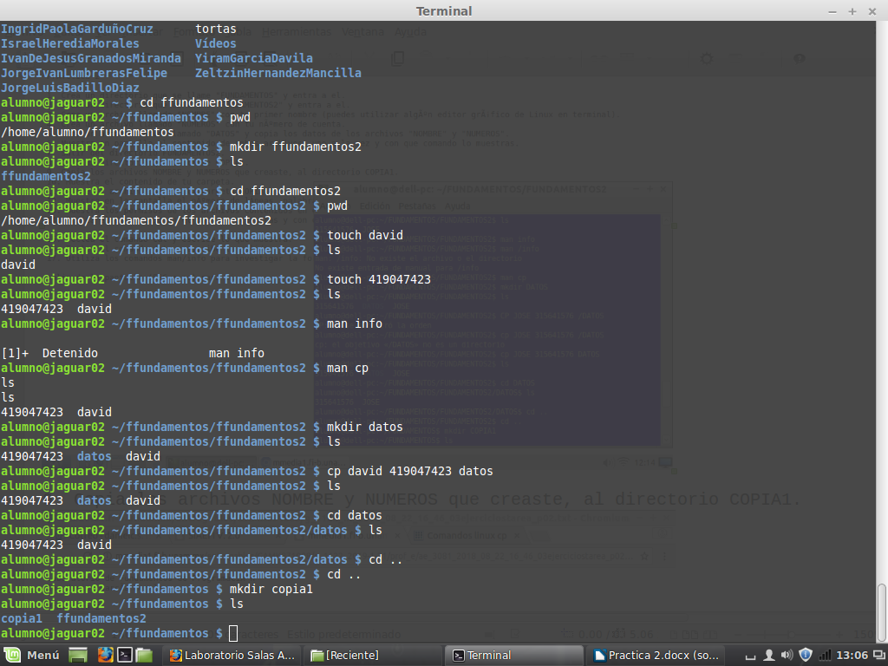

9. Copia los archivos NOMBRE y NUMEROS que creaste, al directorio COPIA1.

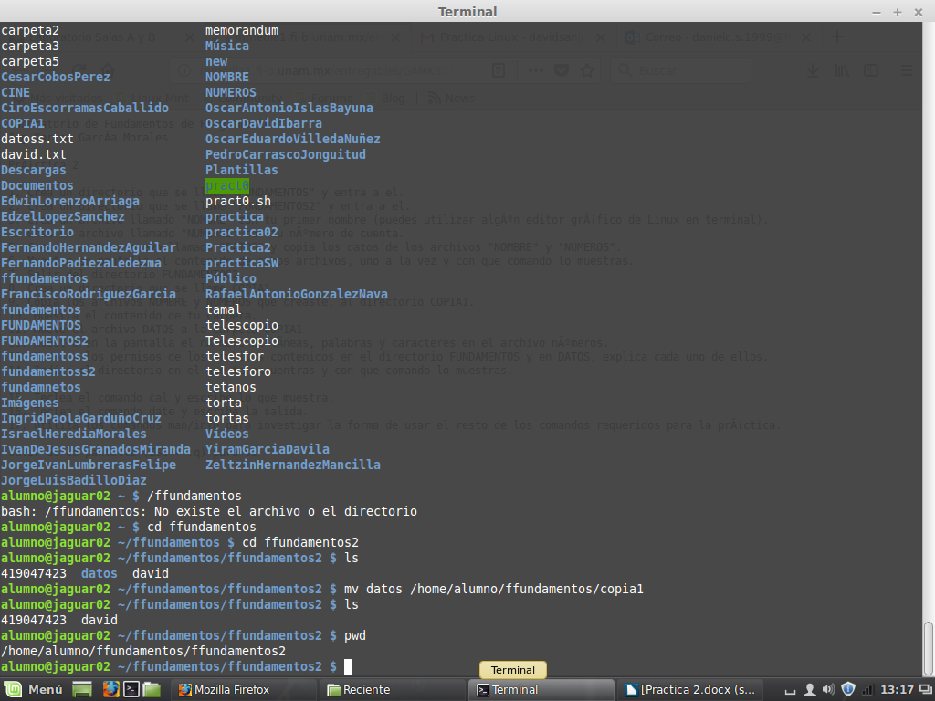

10. Muestra el contenido de tu carpeta.

11. Mueve el archivo DATOS a la carpeta COPIA1.



12. Muestra en la pantalla el numero de lineas, palabras y caracteres en el archivo números.

13. Muestra los permisos de los archivos contenidos en el directorio FUNDAMENTOS y en DATOS, explica cada uno de ellos.

14. Indica el directorio en el que te encuentras y con que comando lo muestras.



15. Teclea el comando cal y escribe lo que muestra.

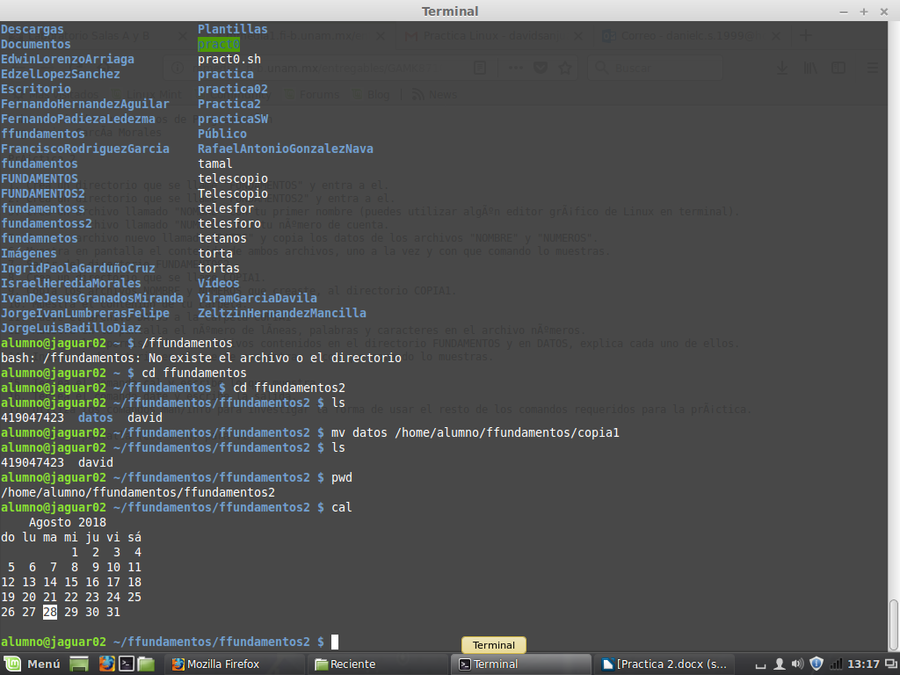

16. Teclea el comando date y escribe la salida.

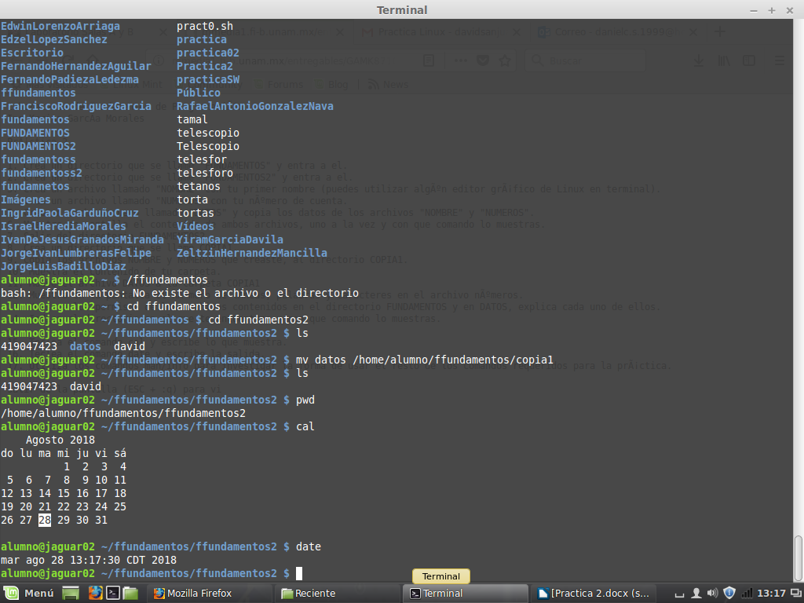

17. Utiliza los comandos man/info para investigar la forma de usar el resto de los comandos requeridos para la practica.

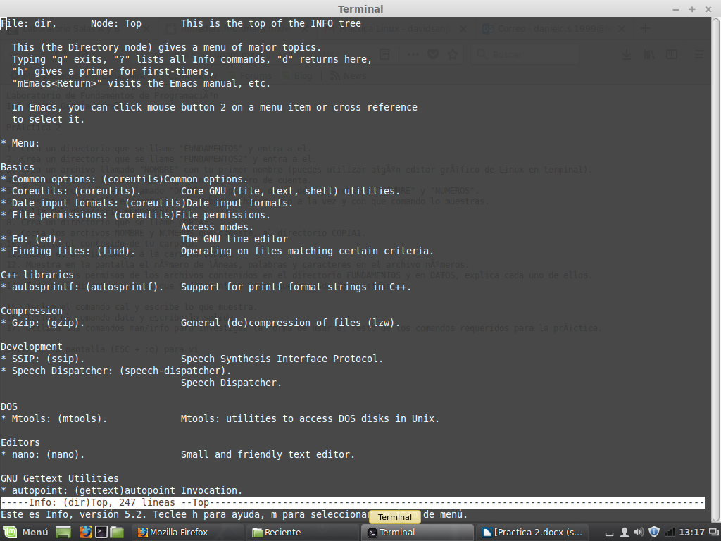

**CONCLUSIONES**

Conocí una nueva herramienta de trabajo y uso computacional con cierto grado de complejidad y varios tipos de códigos que los que se realizaron fueron los más básicos, pero con la practica quedan más claros.

También obtuve conocimientos del tipo de sistema operador Linux que desconocía por completo.

Fue una práctica que se complicó por las abreviaciones, espacios, puntos y guiones, pero aun así gane varios conocimientos

**BIBLIOGRAFIA**

Pablo Delgado. Integración de sistemas. Linux y su sistema gestor de ficheros (descripciones). [Figura 2]. Consulta agosto de 2016. Disponible en: http://todobytes.es/2014/09/integracion-de-sistemas-linux-y-su-sistema-gestor-deficheros-descripciones/